TUGAS AKHIR

ANALISA MODIFIKASI SISTEM PEMBANGKIT UAP PRODUKSI MENJADI SISTEM KOMBINASI DENGAN SISTEM PEMBANGKIT LISTRIK TENAGA UAP ( PLTU ) DI PT. TRIPOLYTA INDONESIA

Diajukan Untuk Memenuhi Salah Satu Syarat
Dalam Meraih Gelar Sarjana Strata Satu ( S-1 ) Teknik Mesin

Oleh :
Abdul Rouful Muiz
0130311-132

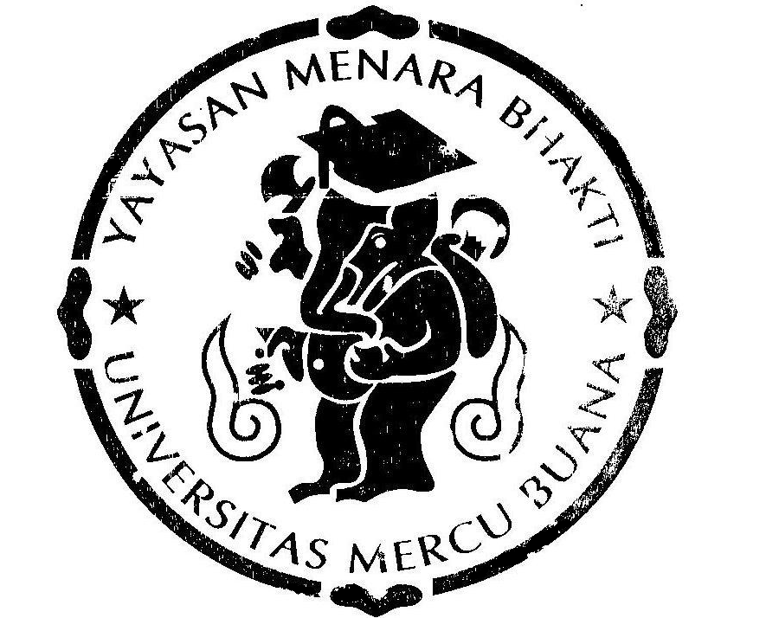

JURUSAN TEKNIK MESIN
FAKULTAS TEKNOLOGI INDUSTRI
UNIVERSITAS MERCU BUANA
JAKARTA
2005

